苗栗縣政府稅務局
115年結合統一發票推行辦理「苗準AI栗刻行動．稅月Fun一夏」活動簡章

- 依據：本局115年度結合統一發票推行辦理租稅前進校園及研習活動計畫。
- 目的：為了深化學子對租稅知識的認識，並推廣人工智慧基礎教育，稅務局特規劃辦理AI主題夏令營活動，藉由系統化課程講授與實作體驗方式，結合人工智慧圖像與影像生成等應用課程，並融入生活化租稅議題(如統一發票、誠實納稅等)，引導學生透過實際操作與創意表現進行學習，達成提升科技素養，並建立正確租稅觀念之目標。
- 辦理單位
  - 主辦單位：苗栗縣政府稅務局
  - 協辦單位：苗栗縣工業會
- 活動時間：115年7月14日(星期二)上午8時30分至下午4時
- 活動地點：苗栗縣工業會2樓會議室(苗栗縣苗栗市文發路833巷77號)
- 活動對象：苗栗縣各國小、國中及各級學校附設國中部，三年級到九年級學生（以115學年度年級為準），共20名，備取20名，依捐贈發票順序錄取。
- 活動費用：報名時提供手機號碼及財政部電子發票整合服務平台驗證碼（密碼），每人須先捐贈10張雲端發票（尚未開獎且發票消費金額限10元以上），並依捐贈順序錄取，報名資料送出即視為同意捐贈發票，經捐贈後無法復原。
- 活動內容：
時間 | 行程
8:30-9:00 | 報到及開場
9:00-10:00 | 介紹稅務知識與生成式AI應用
10:00-11:30 | AI圖像生成創作
11:30-12:10 | AI圖像成果分享
12:10-13:00 | 用餐
13:00-14:00 | AI影片生成介紹與示範
14:00-15:00 | AI影片生成創作
15:00-16:00 | AI影片成果分享
16:00 | 課程總結與頒獎
- 報名期間：即日起至115年6月30日止
- 報名方式：
- 臨櫃報名：於上班時間上午8時至17時，至苗栗縣政府稅務局總局（苗
栗縣苗栗市府前路46號）服務宣導股臨櫃報名（報名表詳附件一），並提供手機號碼及財政部電子發票整合服務平台驗證碼（密碼），由本局現場捐贈115年5-6月份10張雲端發票（尚未開獎且發票消費金額限10元以上），即報名成功，發票捐贈後無法復原。
- 線上報名：至苗栗縣政府稅務局網站/公告資訊/線上報名（https://mlftax.gov.tw）填寫資料後送出，並提供手機號碼及財政部電子發票整合服務平台驗證碼（密碼）後送出，由本局捐贈115年5-6月份10張雲端發票（尚未開獎且發票消費金額限10元以上）後回電通知，即報名成功，發票捐贈後無法復原。
- 忘記財政部電子發票整合服務平台驗證碼驗證碼(密碼)步驟，以統一發票對獎APP為例：
步驟一 | 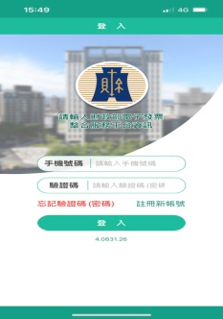 | 先複製手機條碼，再回到統一發票兌獎APP登入畫面，點忘記驗證碼(密碼)。
步驟二 | 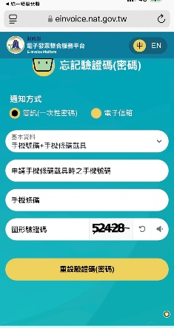 | 通知方式可選「簡訊」，基本資料下拉選「手機號碼+手機條碼載具」，依序填入資料後，按重發驗證碼(密碼)，請勿關閉畫面，等待約15秒會收到一次性密碼的簡訊。
步驟三 | 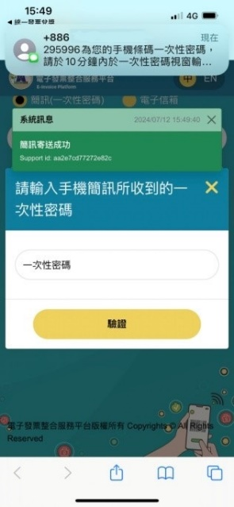 | 將簡訊中的數字填入一次性密碼後，按確認。
步驟四 | 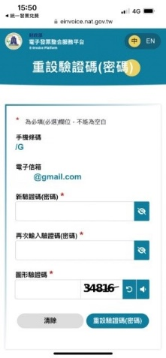 | 驗證碼(密碼)長度應為8至16碼，字元組合須有英文大小寫、數字及特殊符號，如@&%$等，按重設驗證碼(密碼)。
步驟五 | 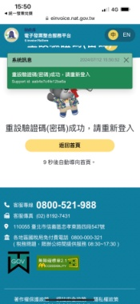 | 此新設定的驗證碼即統一發票兌獎APP的驗證碼(密碼)，請將此密碼輸入報名表欄位。  設定完成後，可回到「統一發票兌獎」APP進行登入，確認是否登入成功。
- 報名表欄位請務必確實填寫，如因未填寫、填寫不完整或錯誤致損（危）害參加權益，應自行負責。
- 活動獎勵：
- 參加學生若作品含有租稅或發票等元素，可獲得禮券300元。
- 網路人氣獎：得票數最高前四名及三名佳作之作品分別可獲得禮券700元、600元、500元、400元及300元。
- 票選獎：票選日期於日後公布於本局網站及FB粉絲專頁，票選期間共7天，每人每日可投1票，票選結束後於參與票選的投票者中公開實體抽取10人，各可獲得禮券300元。
- 注意事項：
- 學生需攜帶法定監護人/家長同意書（詳附件二）及健保卡（附照片）、學生證或畢業證書，或準備足以證明身分且貼有相片之文件始得報到。
- 須自備水壺。
- 其他：
- 相關活動訊息，將隨時公布於苗栗縣政府稅務局網站及FB粉絲專頁。
- 活動所蒐集、處理、利用參加者之個人資料僅用於本次活動使用，於活動後即移除，參加者清楚了解本活動蒐集、處理、利用個人資料之目的及用途，並同意遵守，不同意者無法參加本活動。

附件一

苗栗縣政府稅務局
苗準AI栗刻行動．稅月Fun一夏 報名表
學生 | 姓名 |  | 性別 | □男 □女
學生 | 出生年月日 | 年 月 日
學生 | 就讀學校 | ______________國小/國中 | 班級 | ___年___班
學生 | 飲食 | □葷 □素
家長  或  監護人 | 姓名
家長  或  監護人 | 連絡電話
家長  或  監護人 | 電子信箱
手機號碼
驗證碼（密碼）
注意事項：
- 學生需攜帶法定監護人/家長同意書及健保卡（附照片）、學生證或畢業證書，或準備足以證明身分且貼有相片之文件始得報到。
- 活動所蒐集、處理、利用參加者之個人資料僅用於本次活動使用，於活動後即移除，參加者清楚了解本活動蒐集、處理、利用個人資料之目的及用途，並同意遵守，不同意者無法參加本活動。

附件二

苗栗縣政府稅務局
苗準AI栗刻行動．稅月Fun一夏
個人資料使用同意書
本人____________，同意本人子女/受監護人_____________，參加苗栗縣政府稅務局辦理「苗準AI栗刻行動．稅月Fun一夏」活動，並確實了解及同意以下事項之授權：
- 個人資料授權：同意主辦單位有權利蒐集、處理及利用個人資料(包括姓
名、性別、出生年月日、聯絡方式、照片、影片等)為執行本活動相關業務使用。
- 肖像權：同意主辦單位有權利蒐集、處理及利用肖像(包含肖像、姓名、聲
音、影像等相關資料)。
- 著作權：同意主辦單位有權利蒐集、處理及利用您於本活動中製作的作品
等相關資料。

本人同意以上資料係作為執行「苗準AI栗刻行動．稅月Fun一夏」相關業務使用，並確認以上聲明均為屬實，並同意承擔因提供不實資訊而導致的相關法律責任，特立同意書。

法定代理人/監護人 __________________ (簽章)

中 華 民 國 1 1 5年 月 日

